Đầu tiên ta thực hiện dịch ngược bằng apktool để xem thông tin chuỗi

Tiếp tục decode bằng công cụ MSFM thì ta có chuỗi c7^WVZH, đảo ngược lại và ta có ,ZHVW^7c

Ghép lại ta có chuỗi: QflMn`fH,ZHVW^7c

Tiếp tục ta thấy ở code init_my

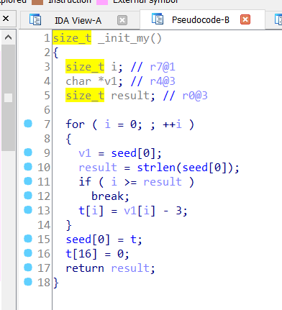

Thực hiện code lại bằng python

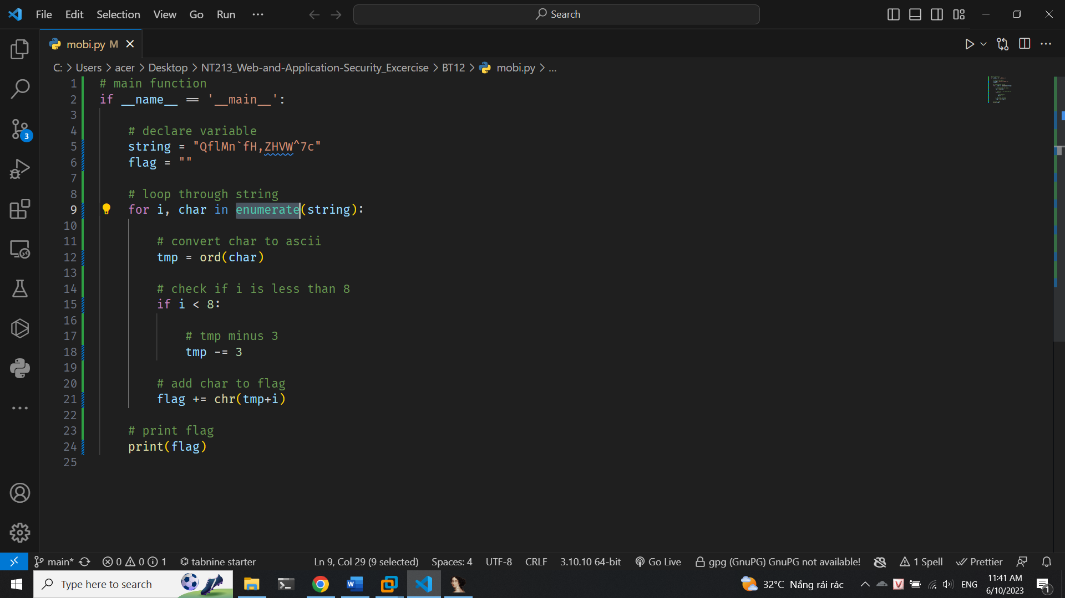

Thực hiện chạy ta có được flag

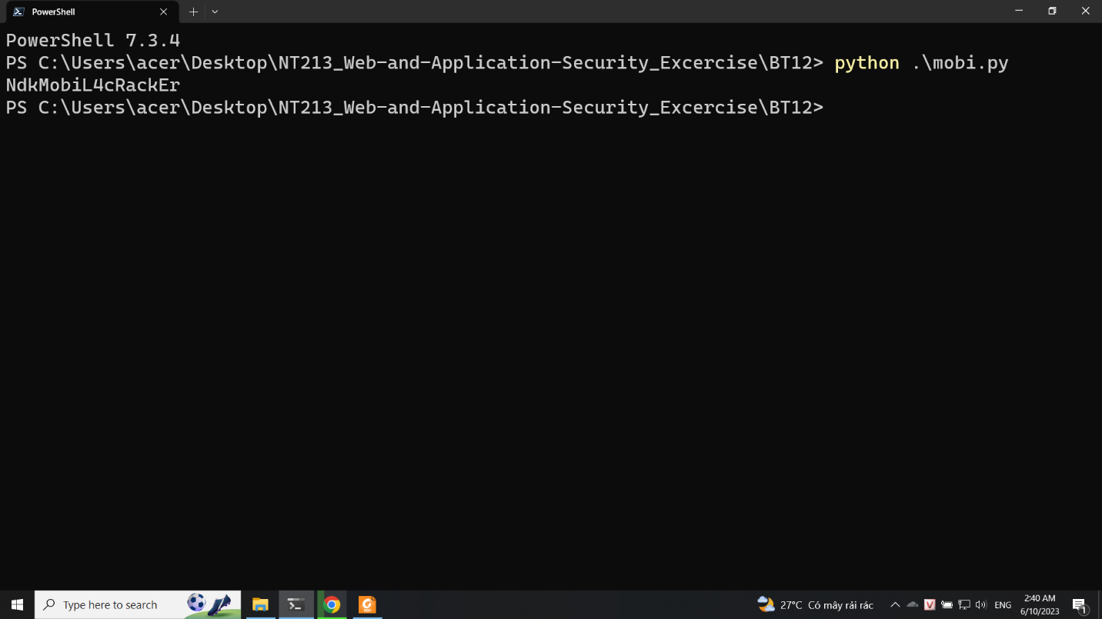

Flag: NdkMobiL4cRackEr